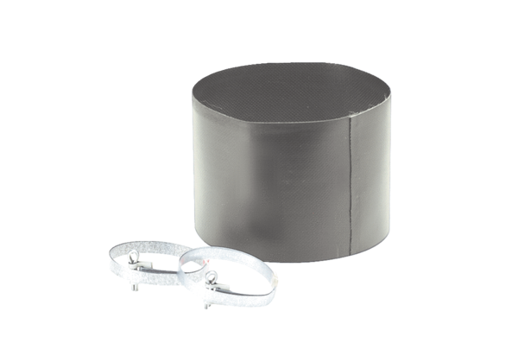Elastische Manschette ELM 25Verpackungseinheit: 1 StückSortiment: C
Artikelnummer: 0092.0119Hersteller: MAICO

